**Inclusão de variáveis na configuração**

Para incluirmos variáveis globais (que podem ser utilizadas em qualquer classe da aplicação), basta incluirmos elas no arquivo appsettings.json e instanciar a interface Iconfiguration na classe que você quiser utilizar essas variáveis.

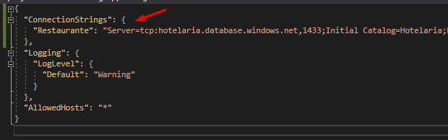

Adicionei a variável connectionString pois ela é o nosso endereço de configuração para a minha base de dados.